102年度校園正確用藥教育創意教學方案-
教材下載方式說明

102年度校園正確用藥教育創意教學方案徵選 獲獎學校教案已上傳，歡迎參考。

下載方式，如下
- 於輔導網站首頁上方，點選 [ 用藥安全 ] 議題。
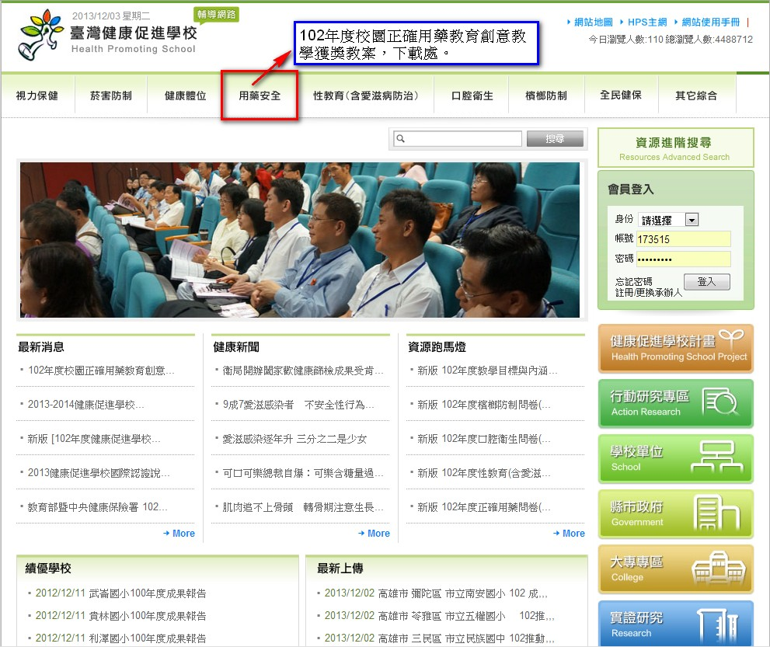

- 於輔導網站首頁上方，點選 [ 用藥安全 ] 議題後，即可進入該議題資源區。
- 點選左側 [ 教案 ] 選單，中央訊息區，立即呈現教案名稱資訊。
- 點選中央 訊息區 中，於所需查看之教案右側，點選 [ 下載 ] 即可下載查看。
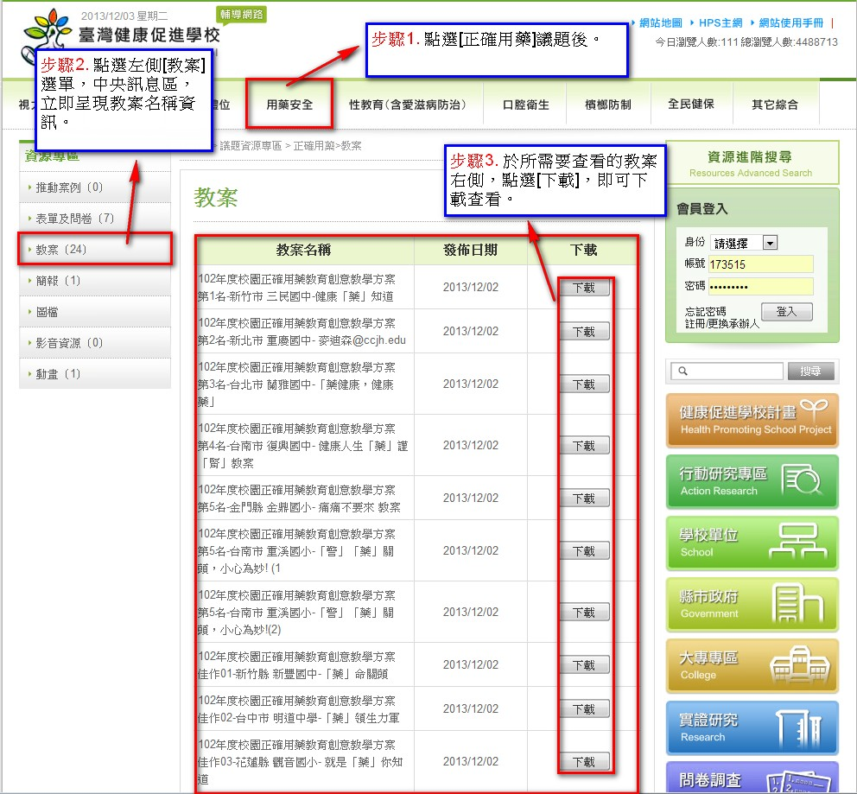

***********************獲 獎 教 案 清 單**************************
*第一名
新竹市 三民國中
作品名稱:健康「藥」知道-以生活技能為導向之正確用藥五大核心能力教學示例
(黃齡逸組長、羅麗月老師、陳琬菁老師、胡雅姿藥師)

*第二名
新北市 重慶國中
作品名稱:麥迪森@ccjh.edu
(劉珮吟老師、吳書嫺藥師、李欣潔老師、黃佳琪老師)

*第三名
台北市 蘭雅國中
作品名稱:「藥健康，健康藥」
(洪莠茹老師、王凌雯老師、雷才萱藥師)

*第四名
台南市 復興國中
作品名稱:健康人生「藥」謹「腎」
(謝璦如老師、李秀珍老師、黃吉楠老師、王慧娟護理師、程文志藥師)

*第五名
台南市 重溪國小
作品名稱:「警」「藥」關頭，小心為妙!
(吳錦梅主任、鄭淨黛藥師)

金門縣 金鼎國小
作品名稱:痛痛不"藥"來
(陳欣蘭老師、許淳雯老師、薛奕麟藥師)

*佳作*
新竹縣 新豐國中
作品名稱: 「藥」命關頭
(賴秀怡老師、曾義強主任、莊淑娟組長、黃金樓藥師)

台中市 明道中學
作品名稱: 「藥」領生力軍 健康來報到
(林佳樺老師、楊宜如藥師、楊瓊珸老師)

花蓮縣 觀音國小
作品名稱: 就是「藥」你知道
(李靜怡老師、林淑云老師、郭素蘭護理師、石成展藥師、鐘享昇藥師)

宜蘭縣 利澤國小
作品名稱: 一定「藥」知道的事
(蔡麗芬老師、簡士凱藥師)

屏東縣 高樹國小
作品名稱: 小心，「藥」你命
(余衣宸老師、劉春纓老師、唐絹涓藥師)

澎湖縣 中興國小
作品名稱: 快樂影舞弄戲者，用藥安全守門員
(歐德孝老師、張嘉容老師、譚長秀護理師、洪玉蓮藥師)

嘉義市 民生國中
作品名稱: 大家都藥健康哦!
(陳國輔老師、林育麟老師、洪愉涵藥師)

嘉義縣 貴林國小
作品名稱: 止痛「藥」小心-阿兩生病篇
(蔡雯琳老師、楊素花主任、陳憲煜藥師)

台東縣 寶桑國中
作品名稱: 止痛藥如何正確使用?
(管曉慧老師、吳宏斌老師、秦文柔護理師、蔡佳靜藥師)

